**Prototipos Gráficos Funcionales De Lavandería**

**Para El Desarrollo**

**Del Diseño Gráfico Final**

Contenido

Introducción 3

Objetivo 3

Ingreso 4

Registro 5

Seleccionar Tipo Servicio 6

Lavanderia 8

Seleccionar Dirección 9

Agendar Pedido 10

Confirmar Pedido 11

# 

# Introducción

En este documento se describe he ilustra el prototipo básico del flujo de un cliente en el momento de realizar el pedido para el servicio de lavandería, se detalla en orden cronológico las pantallas y funcionalidad para realizar el pedido.

# Objetivo

* El objetivo del presente documento es entender de forma visual por medio de prototipos funcionales cómo será el proceso básico del pedido del servicio de lavandería para la realización de los prototipos gráficos finales que tendrá la aplicación.
* Se requiere plasmar de forma fácil, rápida y limpia el proceso de realizar un pedido de servicio de lavandería dirigido a cualquier tipo de usuario.
* Este documento está dirigido a desarrolladores y diseñadores gráficos.

# 

# Flujo Principal Para realizacion del pedido.

# 

# Ingreso

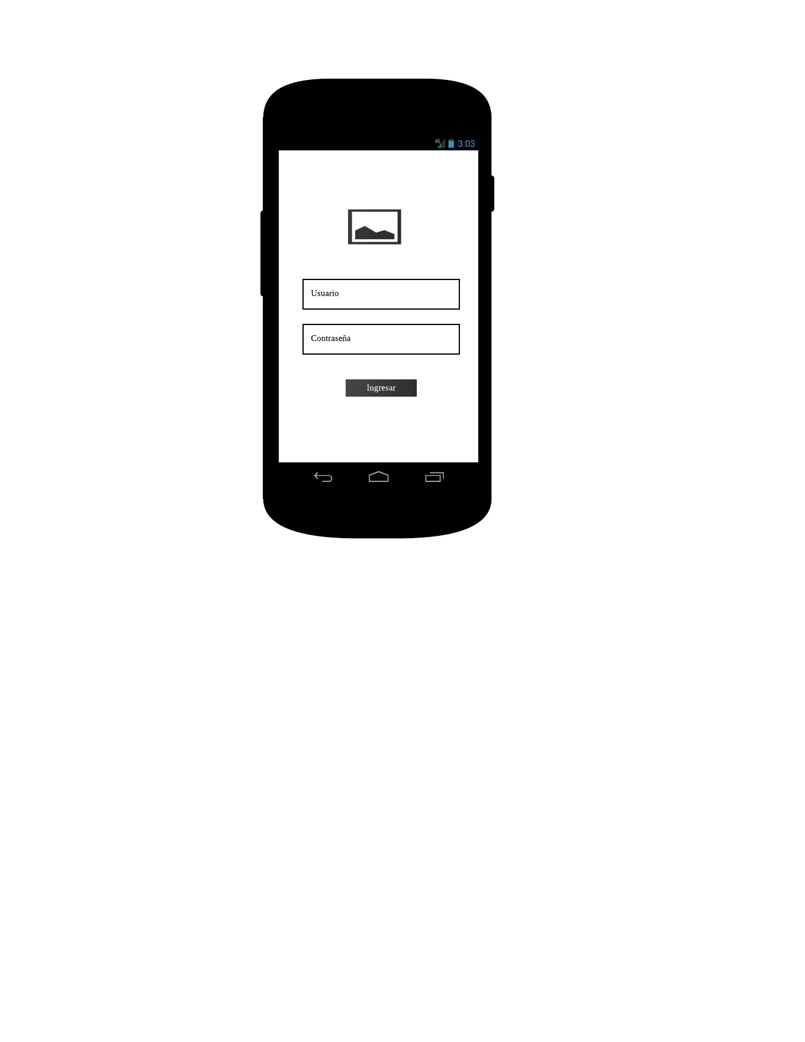

Pantalla inicial de la app, para entrar el usuario podrá realizar el ingreso por medio de google, por facebook o simplemente registrarse en la aplicación, podrá recordar contraseña en caso de olvidarla, la cual enviara una notificación al correo o celular dependiendo de la selección del usuario.

# Registro

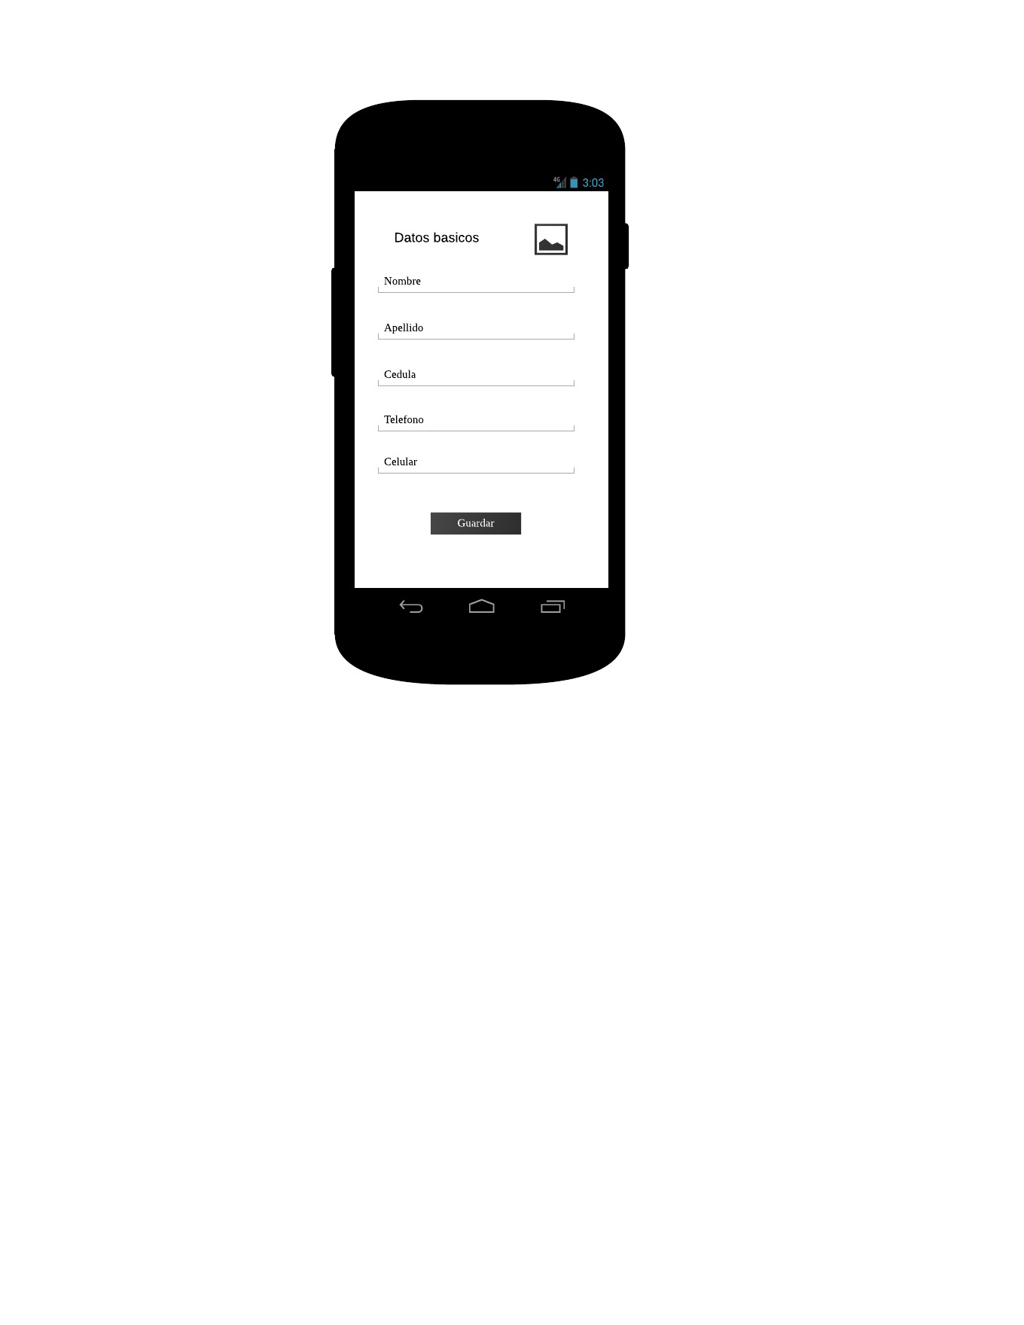

La aplicación contara con una sección de datos básicos que el usuario podrá actualizar en el momento que requiera, esta pantalla también se habilitara en el momento del registro del usuario, la pantalla deberá ser reutilizada para evitar re procesos.

# Seleccionar Tipo Servicio

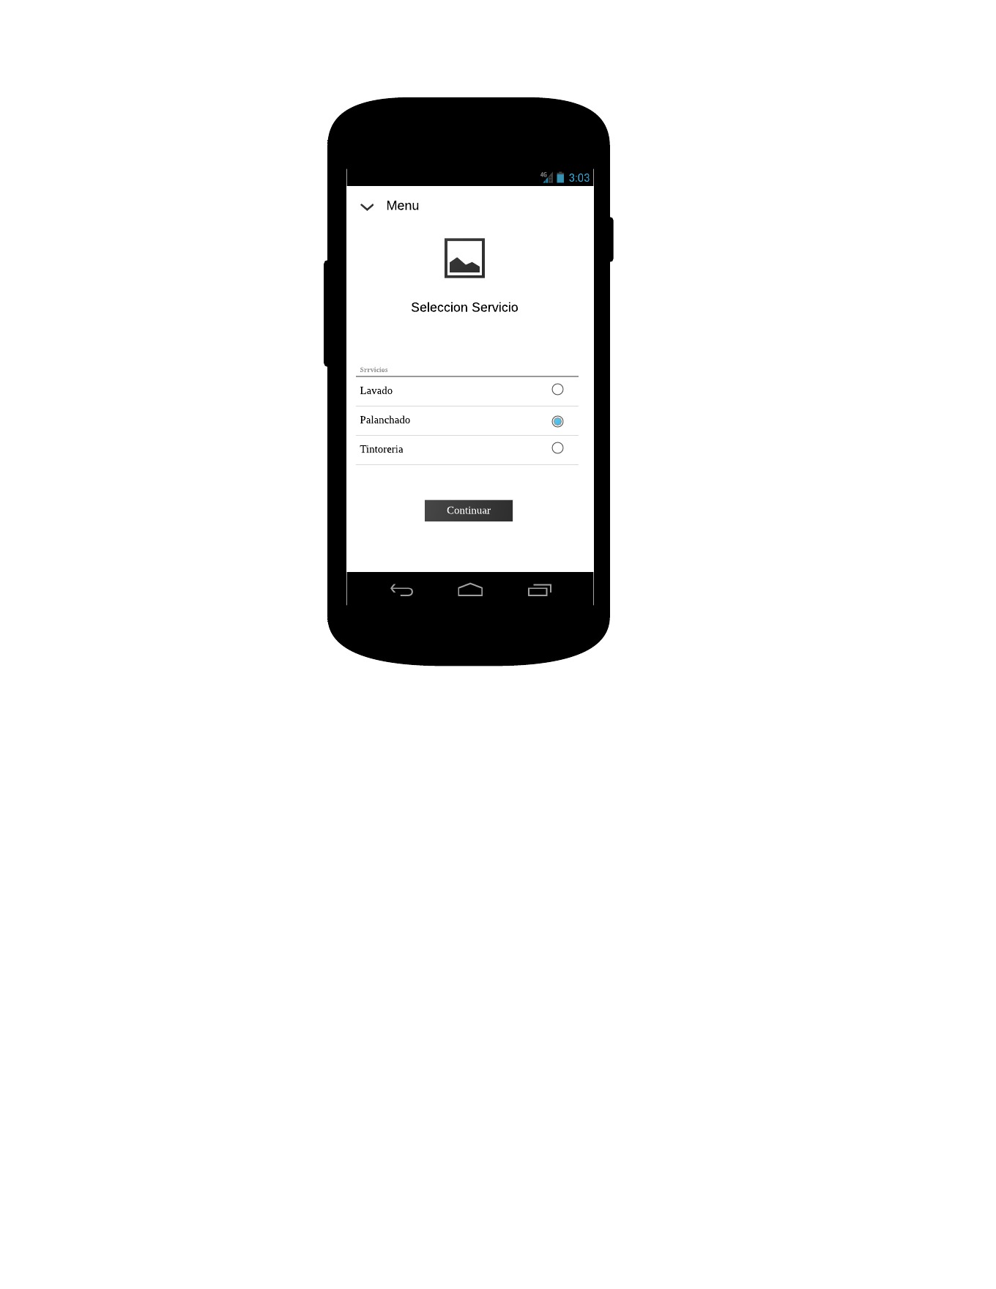

Esta es la sección del home de la app (Seleccionar tipo servicio), ya que la aplicación debe ser rápida y de fácil uso pensando en cualquier tipo de usuario, la idea es minimizar los click y el proceso del pedido, por esta razón en el home esta orientado a que el usuario inmediatamente entre empiece a realizar el pedido, en esta sección de desplegaran los diferentes tipos de servicios que ofrece la aplicación, se desea que cada servicio tenga un icono representativo.

La opción continuar dará inicio al pedido que realizara el usuario, en la parte superior estará el menú con que el usuario cuenta (Cada uno debe tener su icono representativo)

* Realizar Pedido: Direccionara al home de la aplicación (Seleccionar tipo servicio).
* Datos Básicos: Datos básicos del usuario, el usuario podrá modificar los datos básicos en cualquier momento.
* Mis Pedidos: El usuario podrá ver todos los pedidos realizados, además de ver sus pedidos actuales y el estado del pedido.
* Como funciona: Sección que describe visualmente, video, o descripción el uso práctico de la aplicación.
* Precios: Se mostrar el listado completo de la lavandería.
* Promociones: Sección donde se mostraran promociones del mes, del dia. Semana, etc.
* Salir: Dara salida al usuario del sistema

# Lavanderia

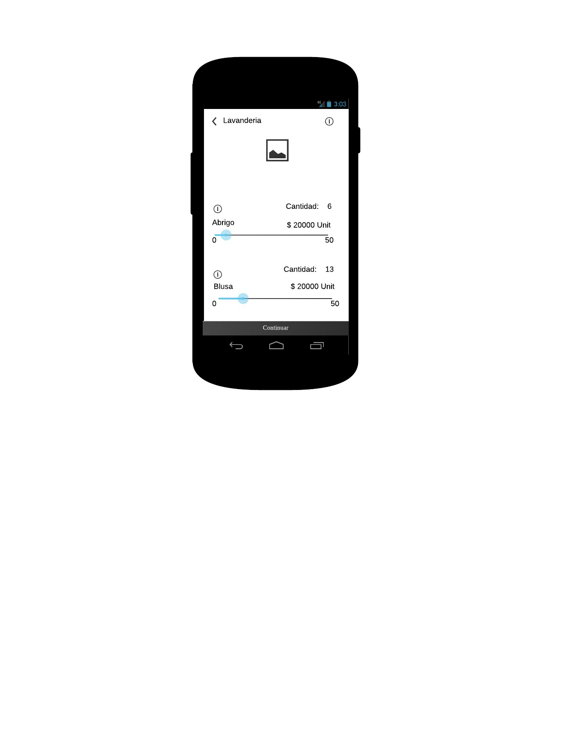

Una vez el usuario haya seleccionado el tipo de servicio (Lavandería), se desplegaran los diferentes productos con su costo unitario y un mecanismo (Barra; digitado, botones +,-, etc) donde el usuario seleccionara la cantidad por producto (Prenda), el usuario en la parte superior podrá regresar a la sección de seleccionar tipo servicio, el botón continuar tomara los datos de los productos y continuara a la siguiente sección.

Es importante también tener filtro por tipo de prendas, o hombre, mujer, etc, se podría manejar por medio de un acordeón las categorías, pero que siempre este sobre la misma pantalla para evitar el desplazamiento entre pantallas.

# Seleccionar Dirección

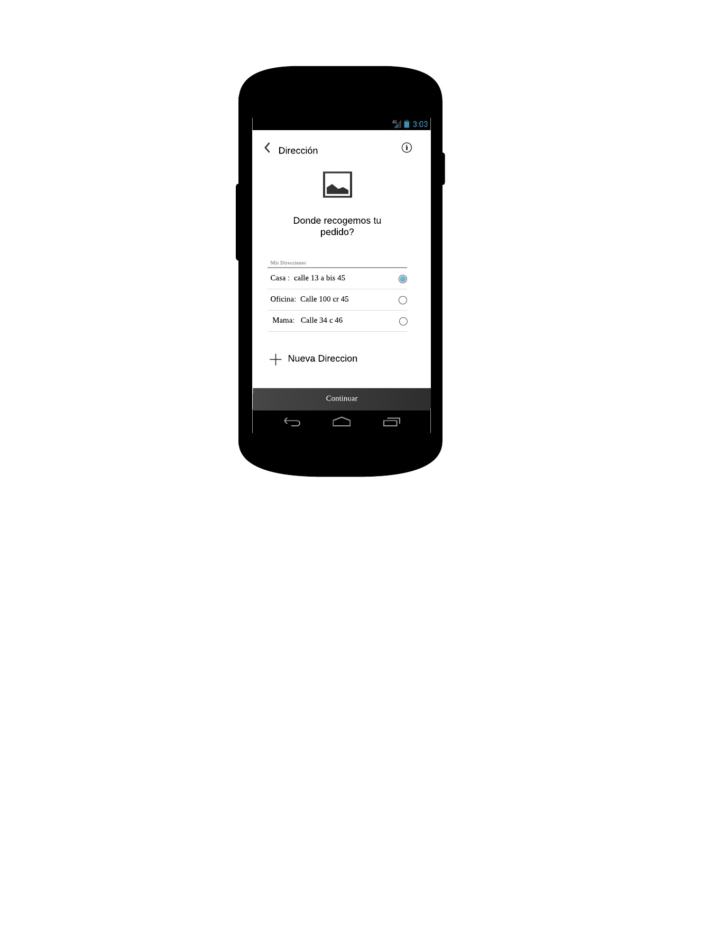

El Sistema despliega todas las direcciones que el usuario ha registrado con un tope máximo administrado por el administrador del sistema, si el usuario aún no ha registrado ninguna dirección el usuario le permitirá ingresar una nueva (Se validara la disponibilidad del pedido en dicha dirección), de igual forma el usuario podrá agregar más direcciones o en su caso seleccionar una ya guardada con anterioridad, una vez el usuario haya seleccionado una dirección el botón continuar lo direccionara al agendamiento del pedido, el sistema siempre deberá validar que haya seleccionado una dirección.

# Agendar Pedido

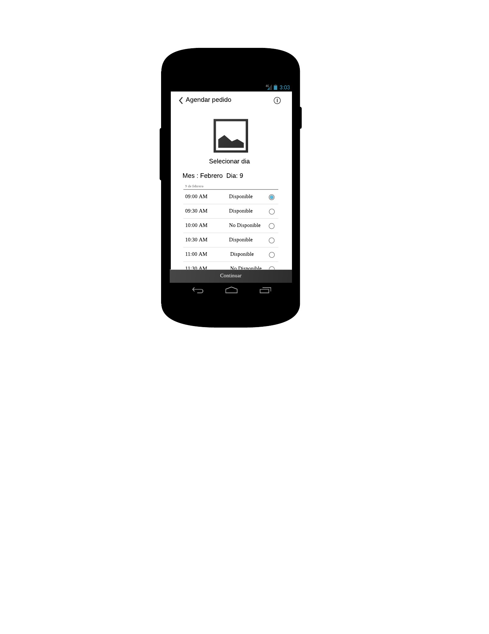

En esta sección el usuario podrá agendar el pedido con un máximo y mínimo de días de antelación el cual será parametrizado por el administrador del sistema, el agendamiento deberá ser de fácil uso para cualquier tipo de usuario, se agendara especificando el mes, día y hora, aquí además se podrá visualizar la disponibilidad que existe. Una vez el usuario haya seleccionado un

Horario el botón continuar lo direccionara a la confirmación del pedido, el sistema siempre deberá validar que haya seleccionado un horario.

Tener en cuenta las distancias recorridas, el proveedor operativamente debe marcar la disponibilidad o no disponibilidad para evitar el desbordamiento de agenda, igualmente se debe parametrizar un máximo en general o bien se por sector.

# Confirmar Pedido

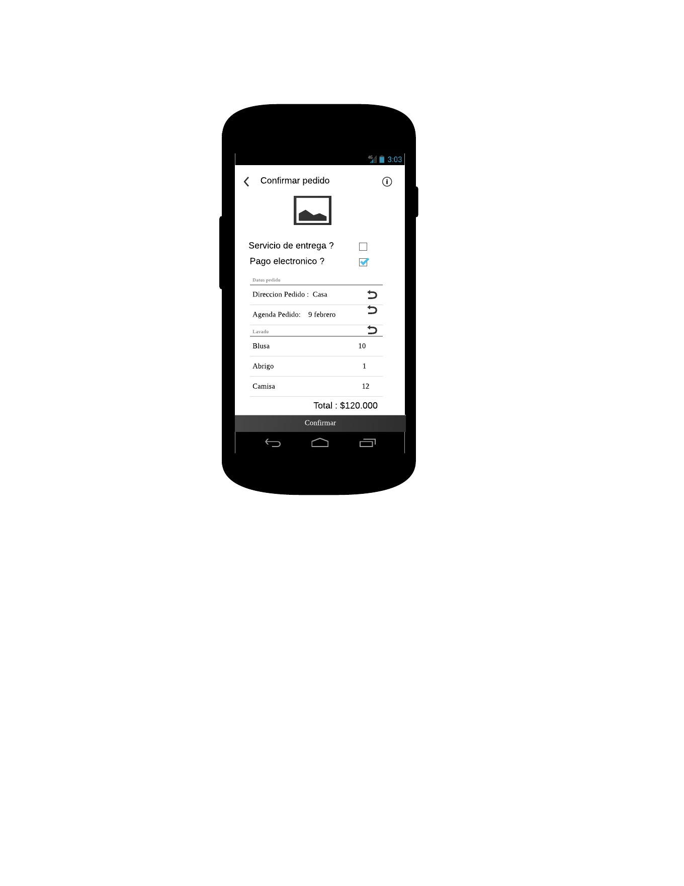

En esta sección el usuario confimara el pedido, donde visualizara los productos con su cantidad así como el valor de lo solicitado (Tendrá un icono que le permitirá realizar modificaciones sobre la lista de productos), vera la dirección del pedido (Tendrá un icono que le permitirá realizar modificaciones sobre la dirección seleccionada), el agendamiento (Horario) del pedido (Tendrá un icono que le permitirá realizar modificaciones sobre el horario), adicionalmente tendrá las preguntas :

1. Servicio de entrega? :Si el usuario desea que se realice el servicio de entrega del pedido.
2. Pago electrónico? : Si el usuario desea realizar el pago vía electrónica.

Estas preguntas tendrán un check, si el usuario selecciona servicio de entrega el usuario vera la pantalla de seleccionar dirección, si el usuario selecciona pago electrónico en el momento de confirmar el pedido se re direccionara a la sección de pago electrónico.

NOTA: Se considera que las preguntas (a y b) deben ir en esta sección para evitar tanto flujo de pantallas, pude que el usuario no desea realizar las preguntas (a y/o b), lo cual facilita la realización del pedido de no requerir ninguna de las dos.